08.12.2018 UA1CEG/p in the Woods.
(Home made, 3 watts, dipole in the Woods. В лесу, короче. -5, пасмурно, ветер на высотке)

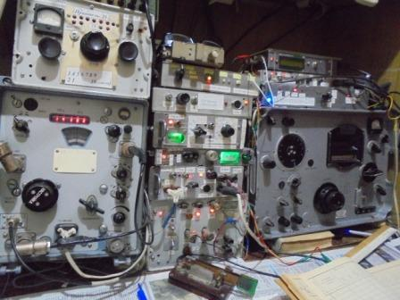

Сегодня «рандеву», есть возможность участвовать QRP/p в лесу.
Послушал, идёт «Кубок Москвы по радиосвязи на КВ (CW)», можно поддержать это мероприятие, ещё 30 минут будет идти.
Кубок Москвы по радиосвязи на КВ (CW).
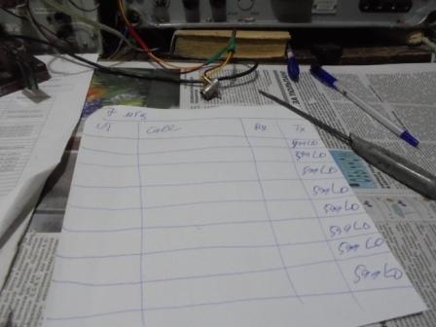Традиционно, как попало расчерчиваю листок.
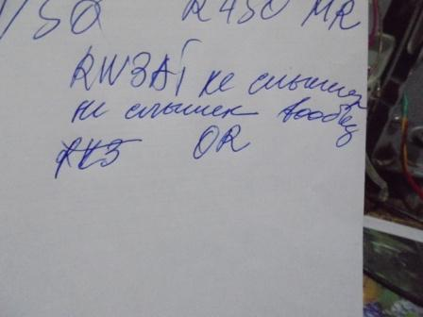
Поздороваться с Валерием не получилось! Вообще не слышен…

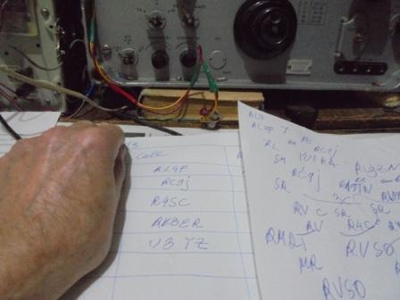
Усилитель мощности не включаю, «польские антенны» не позволяют… На мою QRP мощность отозвались 5 участников.
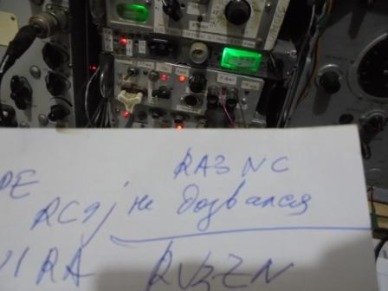

RA3NC не услышал, а в Wake UP QSO провели, прохождение такое!
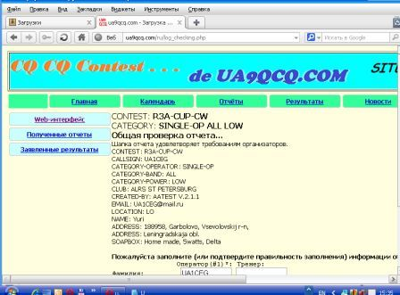

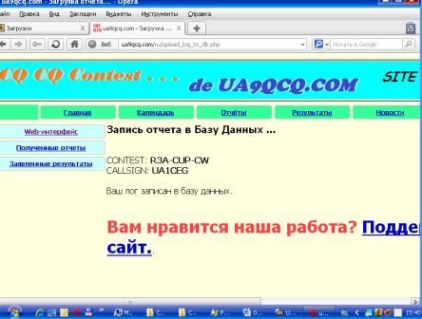
Мероприятие поддержал, отчёт принят к судейству!

>Сообщение создано роботом. Не нужно отвечать на это сообщение. Отчет UA1CEG за >R3A-CUP-CW успешно загружен на сервер ua9qcq.com 08-12-2018 в 1137UTC. Мы >благодарим Вас за участие в контесте и отправку отчета.

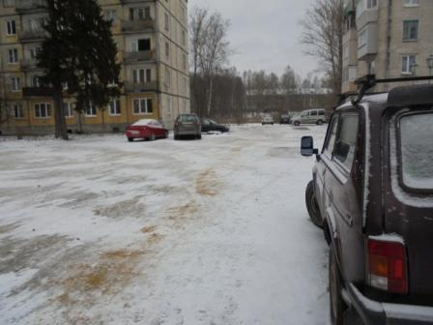
-5 и ветерок, в общем, зимняя погода…
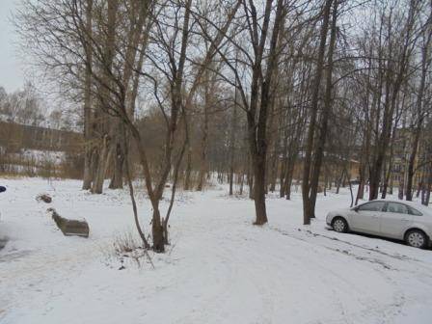

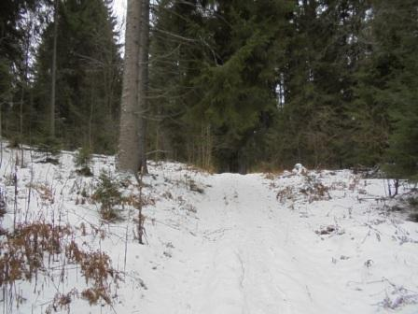

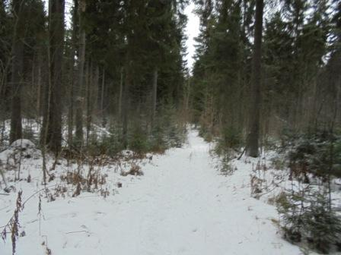

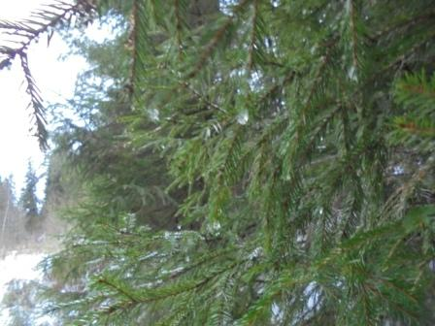
Замёрзшие капли.
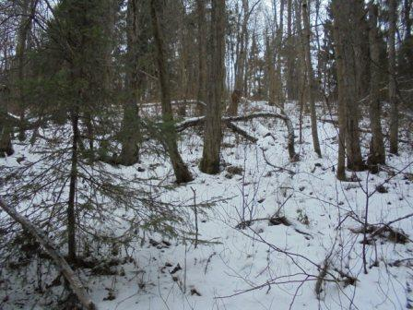
Склон высотки, на фото выглядит полого, реально довольно круто.
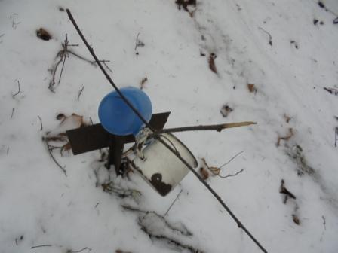
Туристы оставили, я кружки так закрепил.
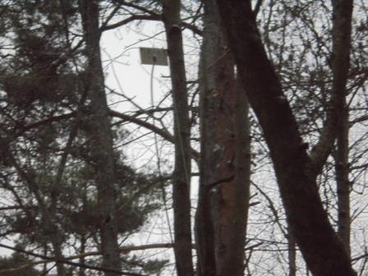
Диполь.
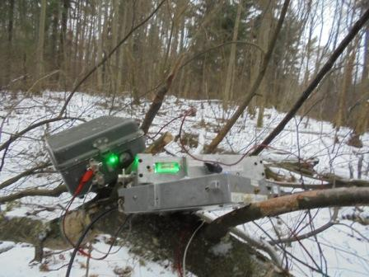

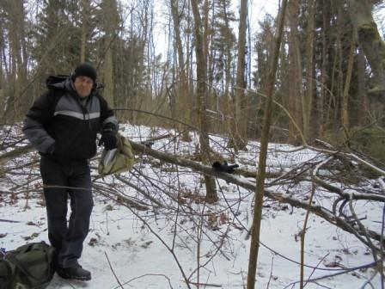
Ветер свистит во всю!
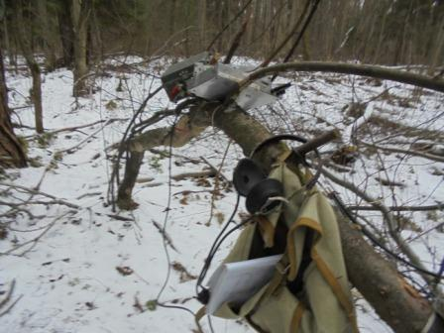

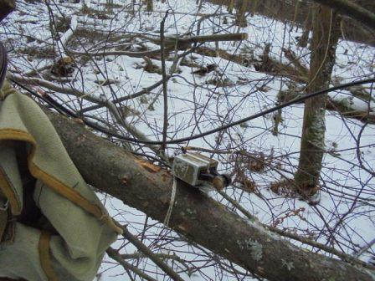

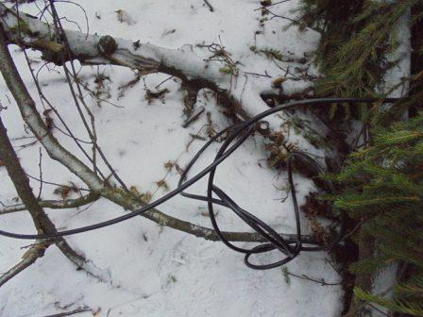
Кабель диполя.

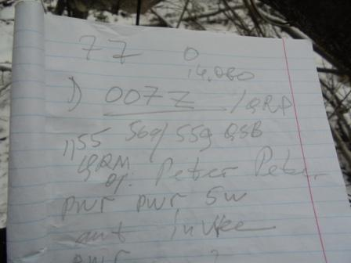

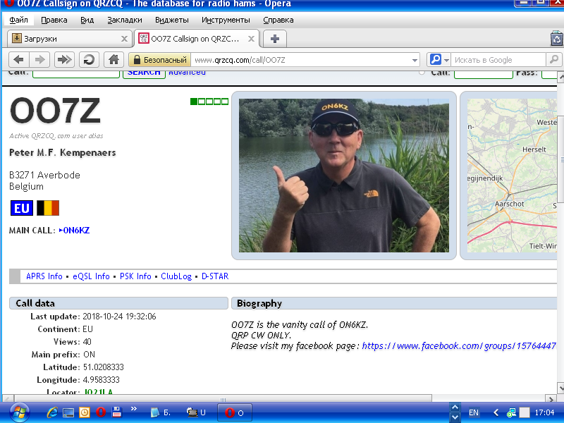

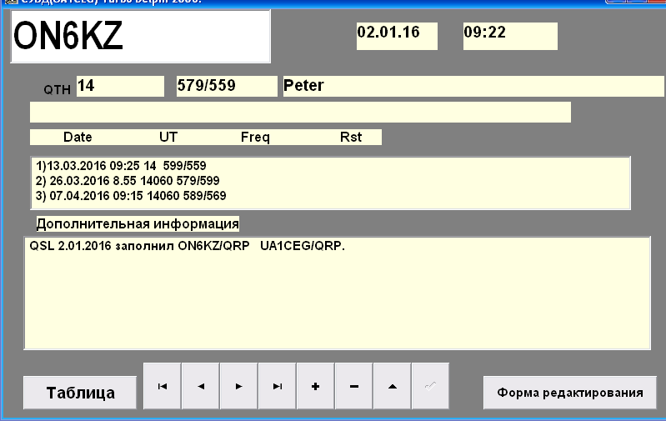

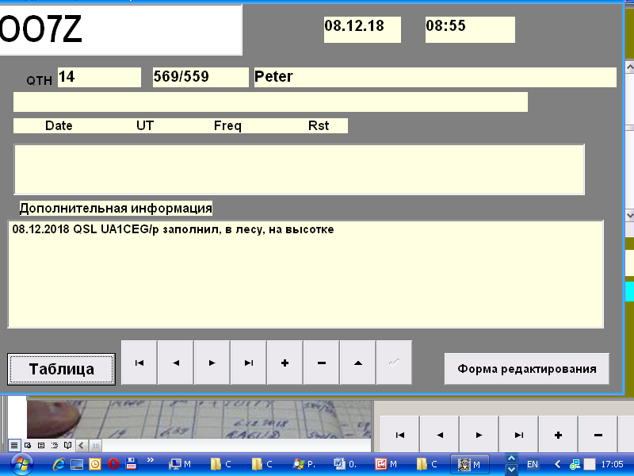
Оказывается встречались неоднократно!

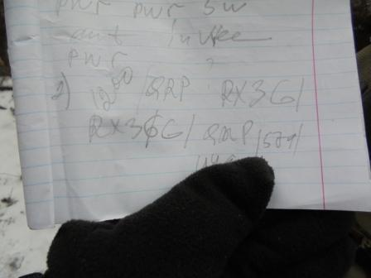

Ура! И всё такое… Принимал Олега очень слабо 449. Не «дружит» мой диполь с Yagi! Но, наконец-то QSO состоялось!
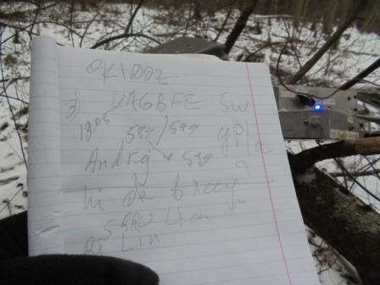

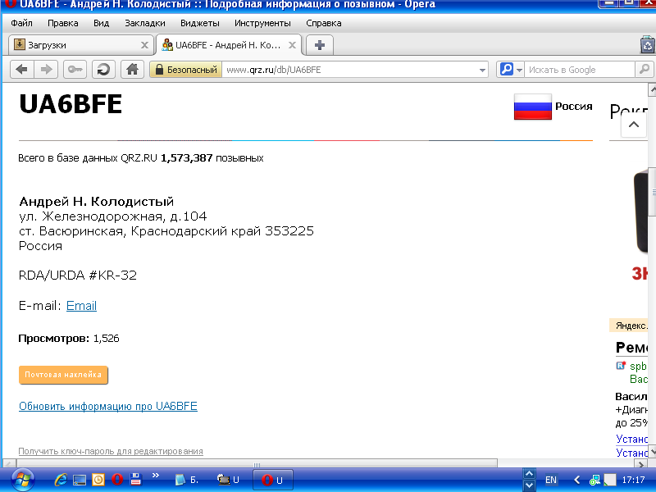

>Только телеграф.
>Только 40 метров.
> Только малая мощность.
С удовольствием «поговорил» с Андреем!
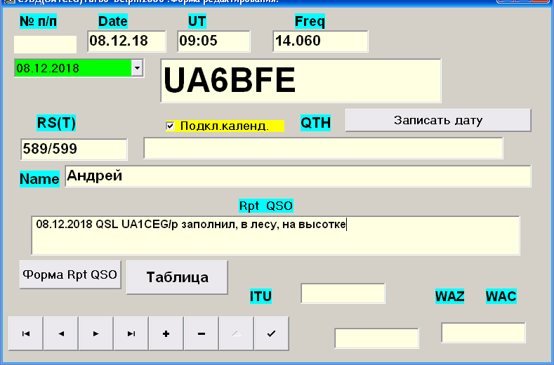
Приятно работать с квалифицированным оператором! Спасибо, Андрей!
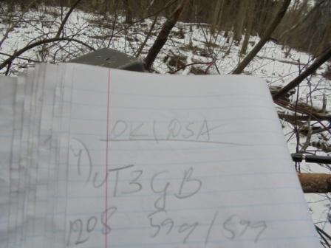

Короткое QSO, но всё отлично!
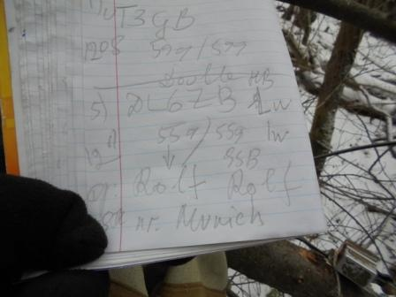

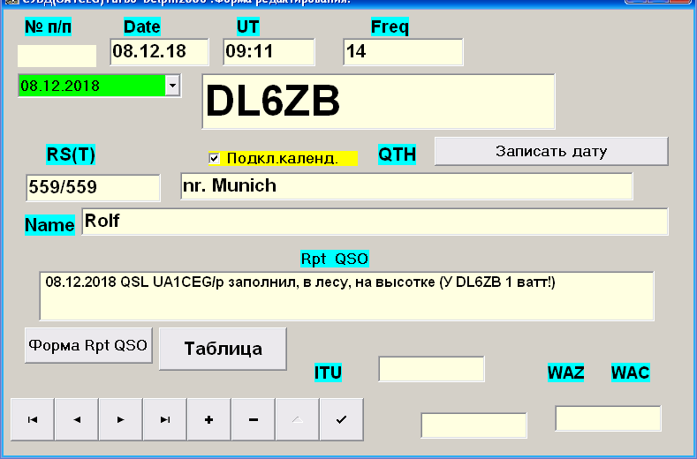

1 ватт у Rolf(а)!
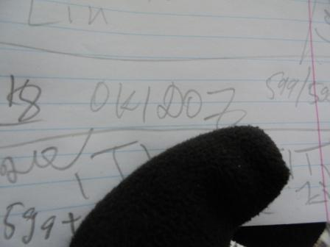
Прекрасное, но короткое QSO с OK1DOZ.
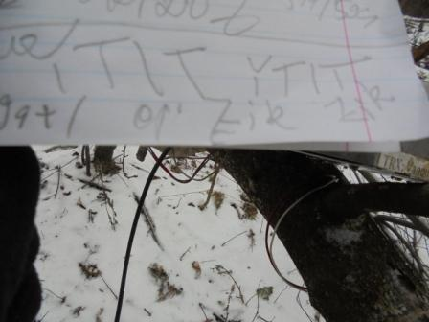

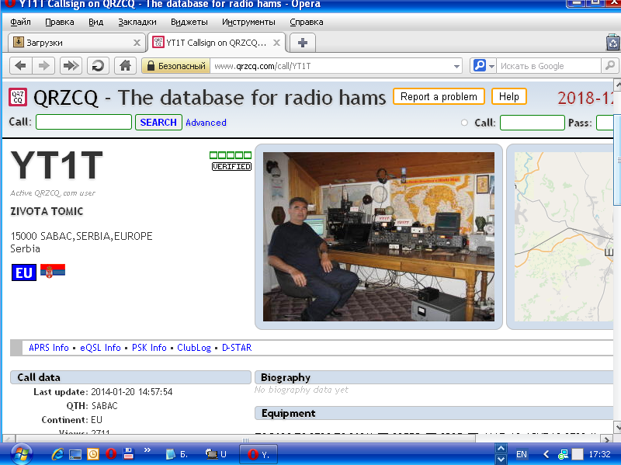

Тоже короткое, но отличное QSO!

(Я не из зависти… Но, зачем столько аппаратов?)
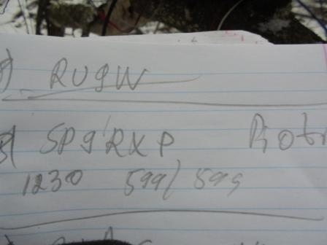

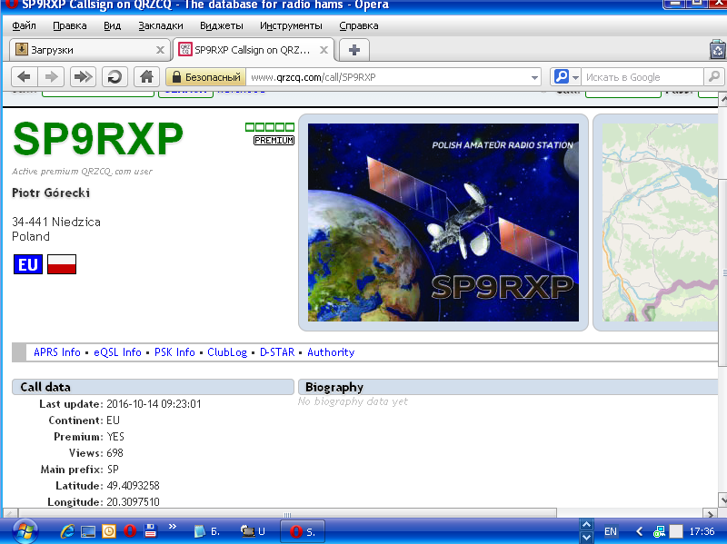
Отлично поговорили: я- «dzenkuju!», Пётр- «спасибо!», я- «do widzenija», Пётр-«до свидания»!
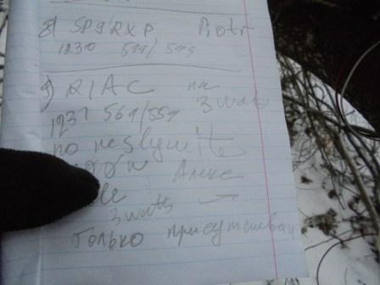

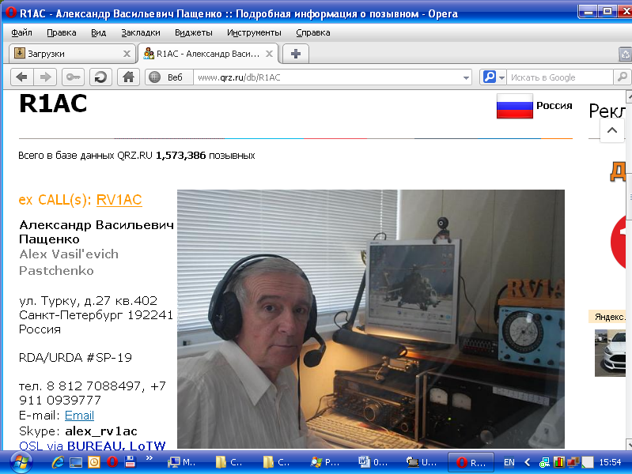
Александр Васильевич! Имеет сочетание природной интеллигентности с твёрдостью. Прекрасно руководил нашим клубом АЛРС! Руководил на основе своего авторитета. У него получалось руководить твёрдо, при этом никого не обижая! Замечательно у него получалось.
Что он КОРОТКОВОЛНОВИК и говорить нечего, это само собой. У нас в руководство клубом избирают только радиолюбителей высочайшей квалификации, обладающих высоким личным авторитетом, им, что бы руководить, не нужно прибегать к административным приёмам!
Он меня вызывал 3-мя ваттами, я не принял. Потом в ходе беседы, он с 200 ватт перешёл на 3 ватта. Ну, как сказать, «шебуршание» я принимал, примерно 339, ничего толком не получилось принять…
Великолепное QSO!
Тут я ощутил, что замёрз! Передал : «UA1CEG CL 73!».
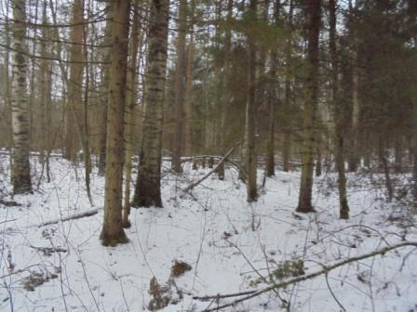

Как попало шварнул своё самодельное радио в сумку и пошёл обратно.
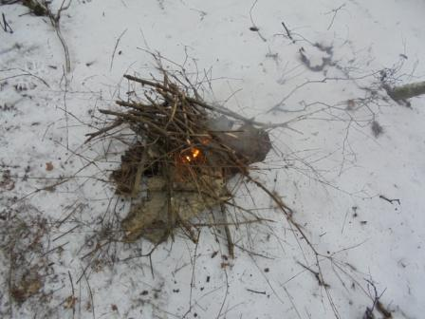
Рядом на другой высотке решил развести костёр.
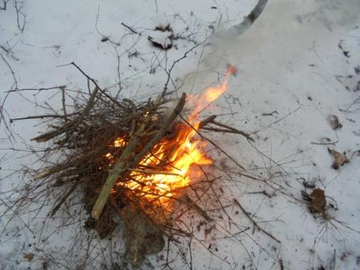
Не погреться, когда сухих дров сколько угодно- это признак уж совсем лени!
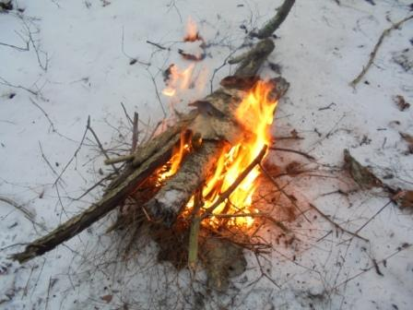

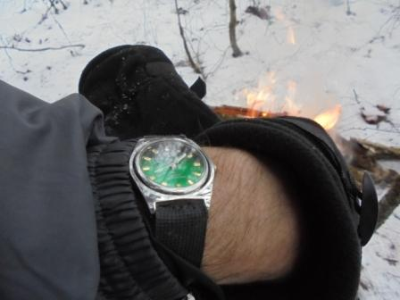

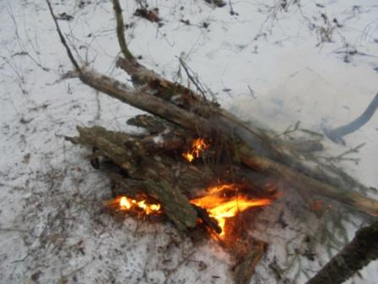

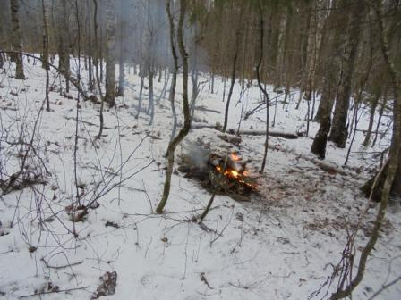

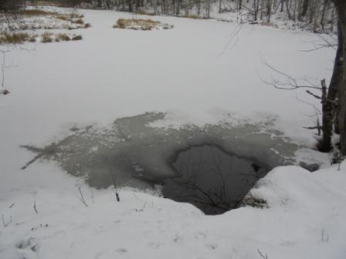

Прекрасно прошла радио- прогулка!

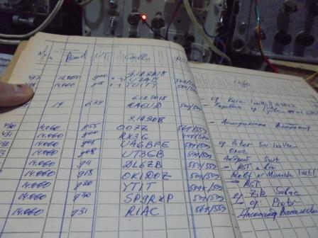
9 QSO с высококвалифицированными коллегами! Всем спасибо и уважение!

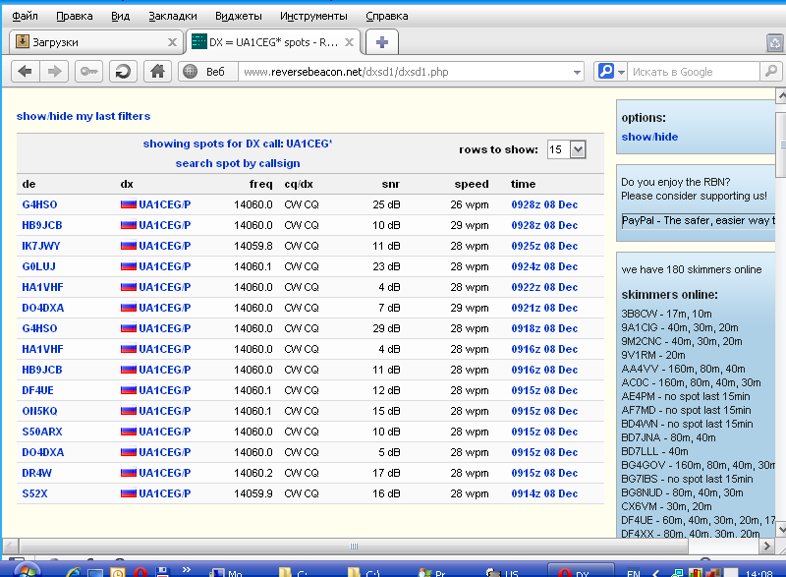

Судя по скиммерам, прохождение было приличное!

До встречи в эфире!

73! UA1CEG. Александров Юрий, деревня Гарболово, Всеволожский р-н, Ленинградская область.
Сайт: http://ua1ceg.6te.net/

